**2020学年—2021学年第 1学期 计算机网络 实验报告**

姓名： 连月菡 学号： 181002222 班级： 计创18

专业： 计算机科学与技术（创新实验班 实验学时： 2学时

任课教师： 袁津生

实验题目： 实验六 交换机VLAN划分与静态路由

实验环境： VM， Windows 2000 , Packet Tracer

实验目的：

掌握交换机VLAN的基本配置方法，掌握静态路由的配置方法和技巧，掌握通过静态路由方式实现网络的连通性。

实验内容：

跨交换机的VLAN，必须在交换机之间定义管道trunk。Trunk是交换机之间传递信息的一种链路，被划分为trunk的端口，从属于交换机上的每一个VLAN。

**介绍几种配置命令模式：**

switch>　用户命令模式，只能使用一些查看命令。在用户模式下，输入enable回车，可以进入特权模式。

switch#　特权命令模式。在特权模式下，输入configure terminal（意为配置终端）回车，可以进入全局配置模式。

switch(config)#　全局配置模式，在全局配置模式下，输入interface+端口名称回车，可以进入端口配置模式。如switch(config)# interface f0/1回车，可以进入交换机上端口f0/1的配置模式。

switch(config-if)#　端口配置命令模式，对进入的当前端口进行配置。

**1.部署网络设备，创建网络拓扑图。**如下图所示：

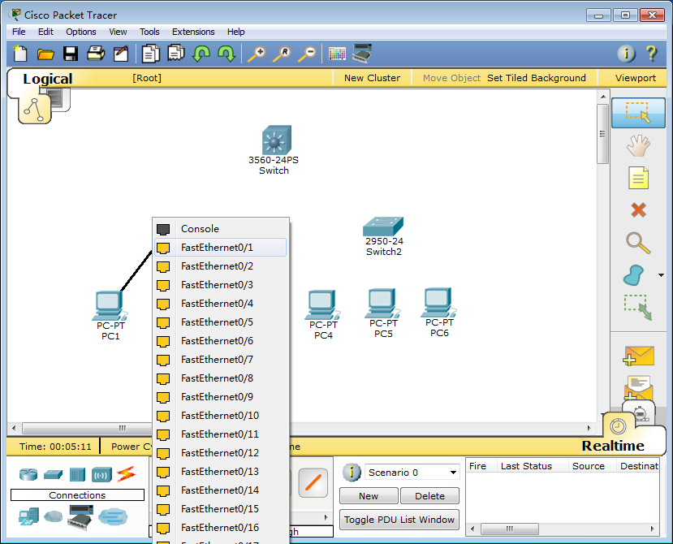

具体设备及连接端口如下：

PC1连Switch1的f0/1端口，PC2连Switch1的f0/2端口，PC3连Switch1的f0/3端口。（使用直通线）

PC4连Switch2的f0/1端口，PC5连Switch2的f0/2端口，PC6连Switch2的f0/3端口。（使用直通线）

Switch1的f0/24端口连Switch的f0/1端口（使用交叉线）, Switch2的f0/24端口连Switch的f0/2端口（使用交叉线）。

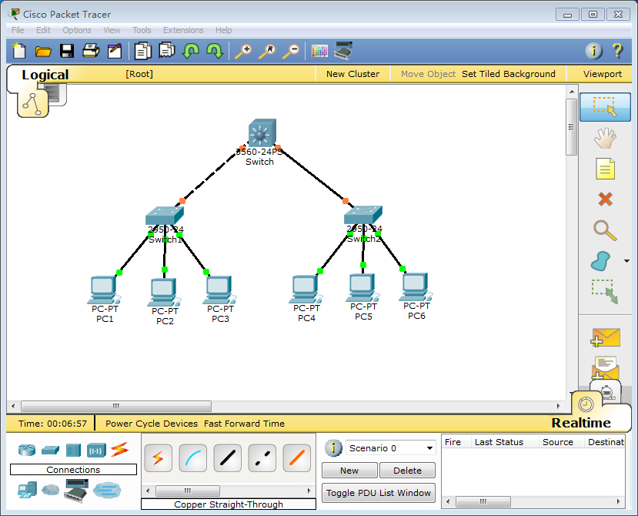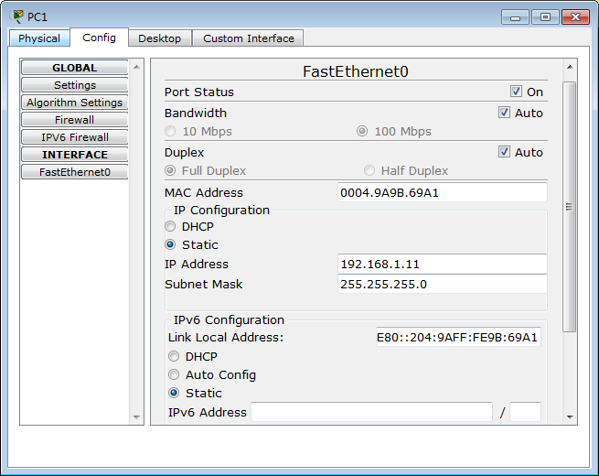

**2．配置PC机**

具体计算机名，IP地址，掩码和网关如下表所示：

|  |  |  |  |
| --- | --- | --- | --- |
| 计算机名 | IP地址 | 子网掩码 | 网关 |
| PC1 | 192.168.1.11 | 255.255.255.0 | 192.168.1.254 |
| PC2 | 192.168.1.12 | 255.255.255.0 | 192.168.1.254 |
| PC3 | 192.168.1.13 | 255.255.255.0 | 192.168.1.254 |
| PC4 | 192.168.1.14 | 255.255.255.0 | 192.168.1.254 |
| PC5 | 192.168.1.15 | 255.255.255.0 | 192.168.1.254 |
| PC6 | 192.168.1.16 | 255.255.255.0 | 192.168.1.254 |

**3.配置交换机**

要求将：PC1、PC3、PC5加入VLAN10， PC2、PC4、PC6加入VLAN20。

**（1）交换机Switch1的配置**

Switch>enable （可简写为en）

Switch#configure terminal （可简写为conf t）

Switch(config)#vlan 10 （创建vlan 10）

Switch(config-vlan)#int f0/1 （进入端口f0/1）

Switch(config-if)#switchport mode access （设置端口模式为“加入”）

Switch(config-if)#switchport access vlan 10 （当前端口加入vlan10中）

Switch(config-if)#exit （退出）

Switch(config)#vlan 20

Switch(config-vlan)#int f0/2

Switch(config-if)#switchport mode access

Switch(config-if)#switchport access vlan 20

Switch(config-if)#exit

Switch(config)#int f0/3

Switch(config-if)#switchport mode access

Switch(config-if)#switchport access vlan 10

Switch(config-if)#exit

Switch(config)#int f0/24 （进入端口f0/24）

Switch(config-if)#switchport mode trunk （设置端口模式为“trunk”）

交换机Switch1配置画面如下：

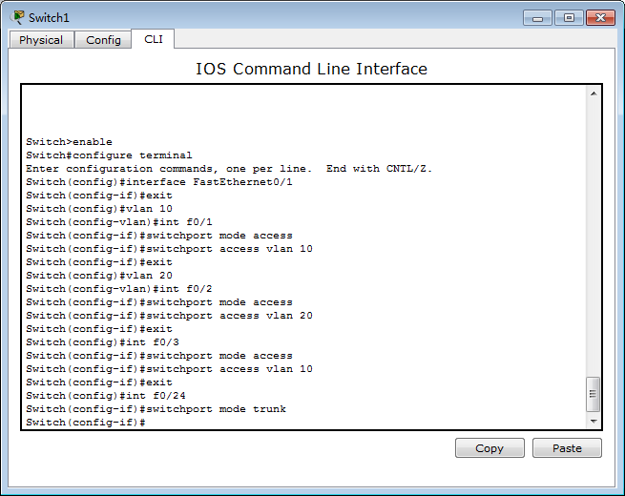

**(2)交换机Switch2的配置**

Switch>enable

Switch#configure terminal

Switch(config)#vlan 20

Switch(config-vlan)#int f0/1

Switch(config-if)#switchport mode access

Switch(config-if)#switchport access vlan 20

Switch(config-if)#exit

Switch(config)#vlan 10

Switch(config-vlan)#int f0/2

Switch(config-if)#switchport mode access

Switch(config-if)#switchport access vlan 10

Switch(config-if)#exit

Switch(config)#int f0/3

Switch(config-if)#switchport mode access

Switch(config-if)#switchport access vlan 20

Switch(config-if)#exit

Switch(config)#int f0/24

Switch(config-if)#switchport mode trunk

交换机Switch2配置画面如下：

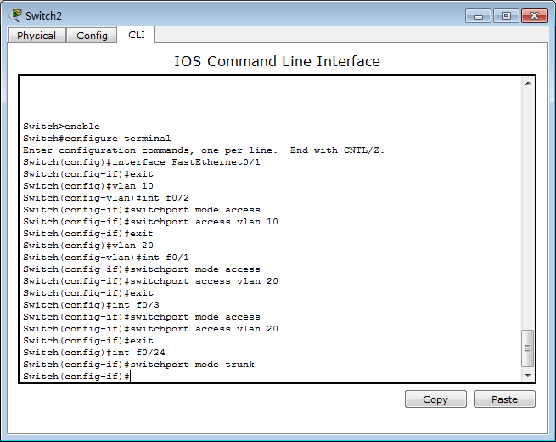

**（3）三层交换机Switch的配置**

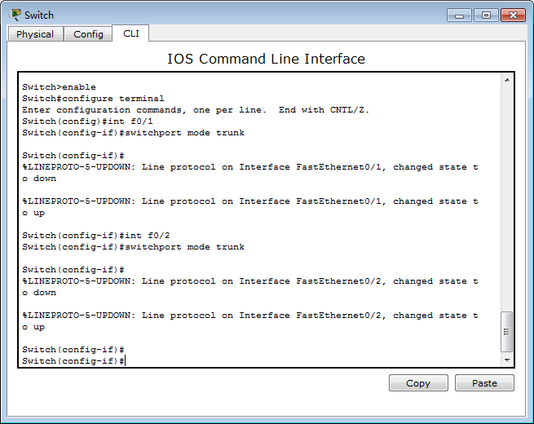

交换机Switch具体配置如下：

Switch>enable

Switch#configure terminal

Switch(config-vlan)#int f0/1

Switch(config-if)#switchport mode trunk

Switch(config-vlan)#int f0/2

Switch(config-if)#switchport mode trunk

注：若再配置过程中出错，可在命令“switchport mode trunk”添加：

switchport trunk encapsulation dot1q

意思是：在二层端口封装802.1q协议（dot1q），也就是trunk链路的中继协议。

**4.验证VLAN是否划分成功**

验证原则：两个不同VLAN的计算机应该不能通信，因此VLAN 10中的主机ping VLAN 20中的主机的IP地址应该不能ping通，而同一个VLAN内的主机应该能相互ping通。

在PC1中Ping PC3和PC5，应该能Ping通；Ping PC2，PC4，PC6应该不能Ping通。

具体过程如下图所示：

Ping 192.168.1.13 通

Ping 192.168.1.15 通

Ping 192.168.1.12 不通

Ping 192.168.1.14 不通

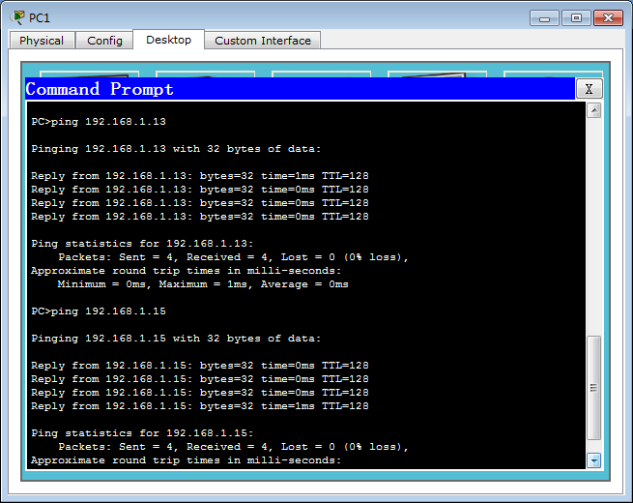

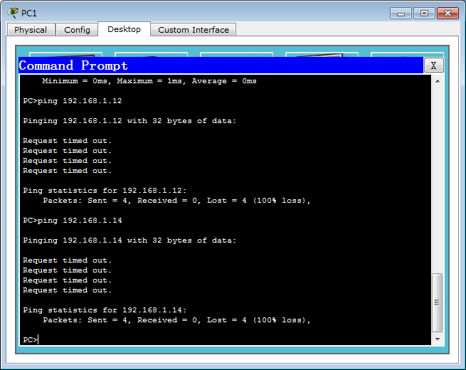

**5.静态路由的实现**

● 静态路由是非自适应性路由计算协议，是由管理人员手动配置的，不能够根据网络拓扑的变化而改变。因此，静态路由非常简单，适用于非常简单的网络。

路由器的串口是背对背的直接连接，因此，有一个串口要配置时钟速率，使用clock rate 命令进行配置，配置时钟速率的一串口为DCE 端。

（1）具体设备及连接端口

PC1连Switch1的f0/1端口，PC2连Switch1的f0/2端口，PC3连Switch1的f0/3端口。（使用直通线）

PC4连Switch2的f0/1端口，PC5连Switch2的f0/2端口，PC6连Switch2的f0/3端口。（使用直通线）

Switch1的f0/24端口连Router0的f0/1端口（使用直通线）, Switch2的f0/24端口连Router1的f0/1端口（使用直通线）。

Router0与Router1之间使用Serial DCE线连接。路由器在连接之前需要添加WIC-2T模块。

拓扑线路如下所示：

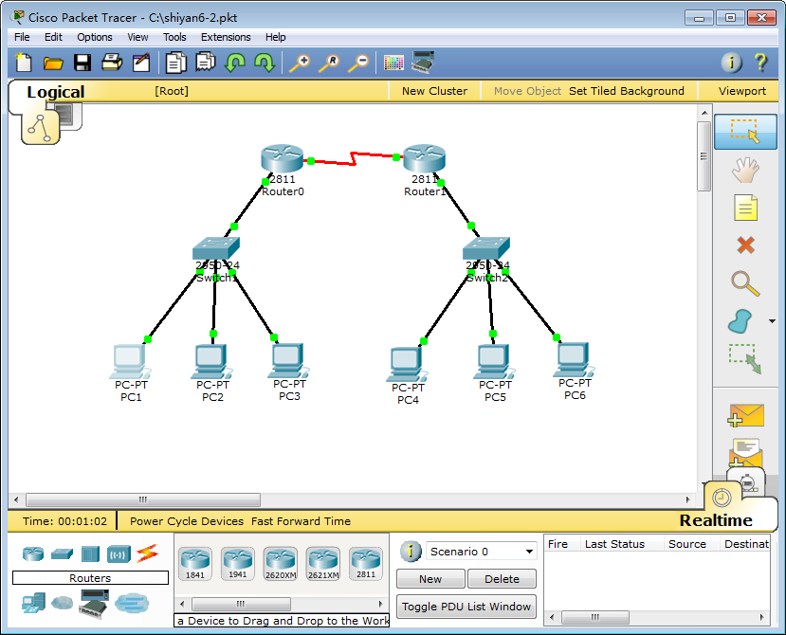

（2）配置PC机

具体计算机名，IP地址，掩码和网关如下表所示：

|  |  |  |  |
| --- | --- | --- | --- |
| 计算机名 | IP地址 | 子网掩码 | 网关 |
| PC1 | 192.168.1.11 | 255.255.255.0 | 192.168.1.254 |
| PC2 | 192.168.1.12 | 255.255.255.0 | 192.168.1.254 |
| PC3 | 192.168.1.13 | 255.255.255.0 | 192.168.1.254 |
| PC4 | 192.168.2.14 | 255.255.255.0 | 192.168.2.254 |
| PC5 | 192.168.2.15 | 255.255.255.0 | 192.168.2.254 |
| PC6 | 192.168.2.16 | 255.255.255.0 | 192.168.2.254 |

（3）配置交换机

具体配置可参考上面的练习进行配置。

（4）在路由器Router0、Router1上配置接口的IP地址和串口上的时钟频率。

其中:

Router0 f0/1 192.168.1.254; s0/3/0 192.168.3.1; clock rate 64000

Router1 f0/1 192.168.2.254; s0/3/0 192.168.3.2; clock rate 64000

具体命令如下：

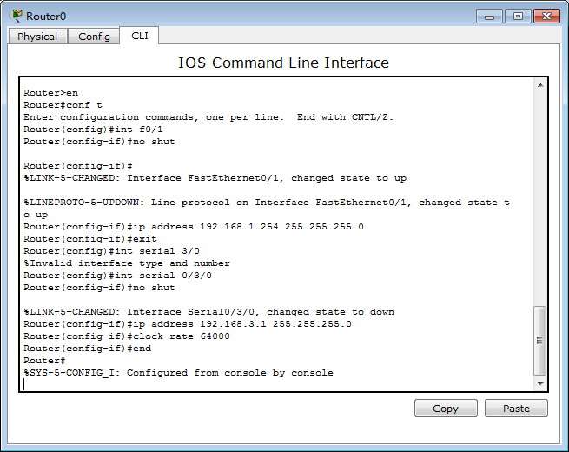

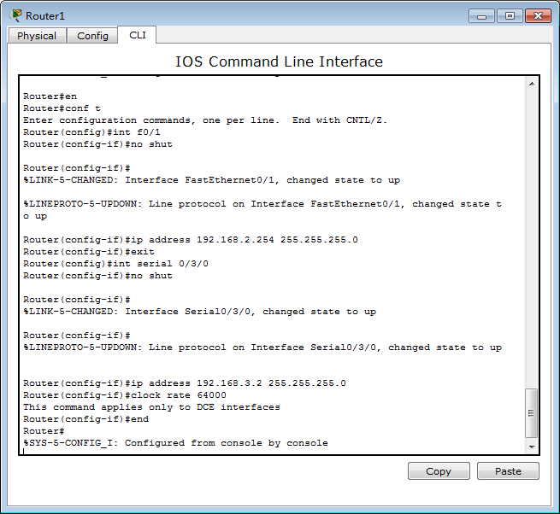

（5）在路由器Router0、Router1上配置静态路由

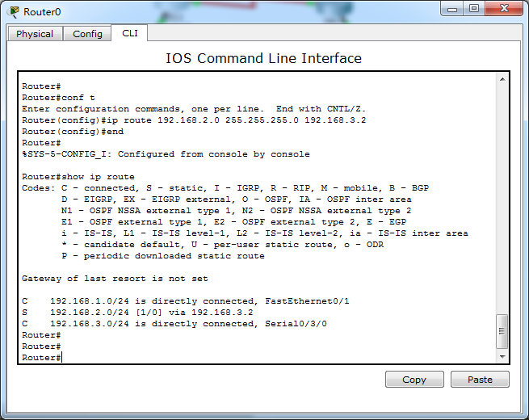

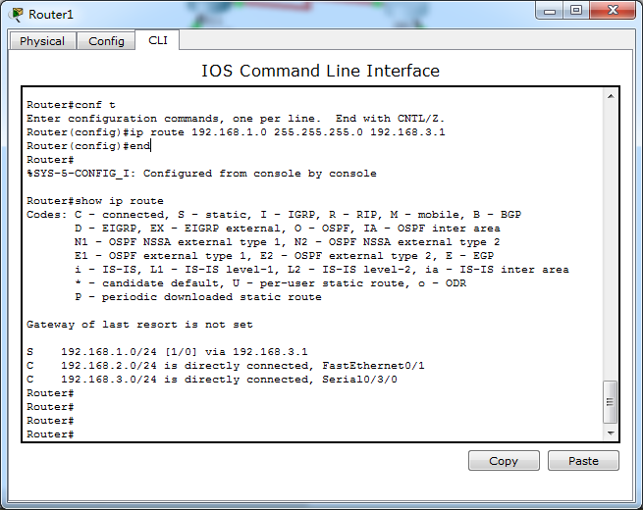

（6）验证Router0、Router1上的静态路由配置

使用计算机PC1 ping 网关和 ping PC4,显示结果如下：

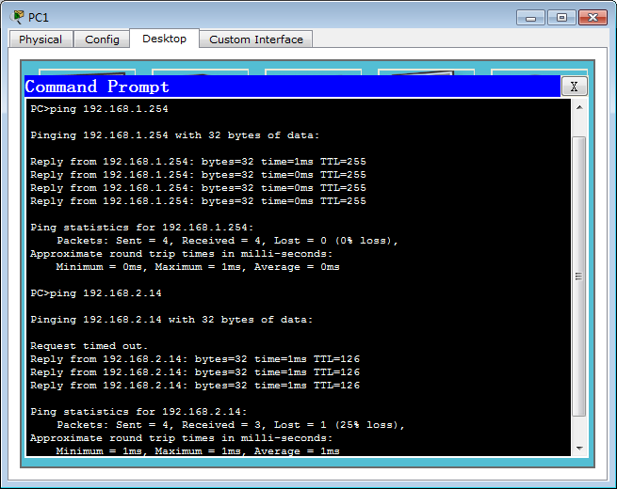

使用计算机PC4 ping 网关和 ping PC2,显示结果如下：

